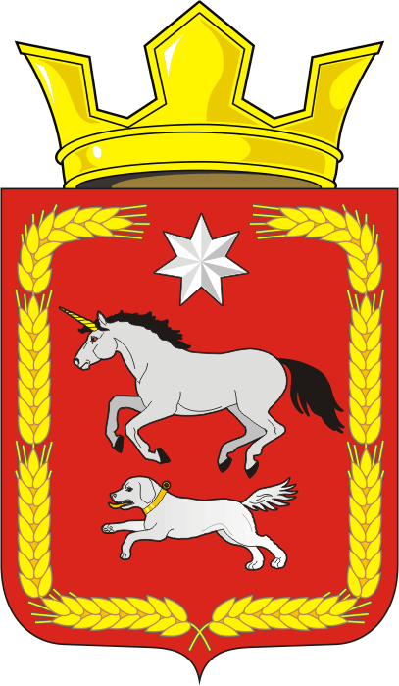
СОВЕТ ДЕПУТАТОВ муниципального образования
КАИРОВСКИЙ СЕЛЬСОВЕТ саракташскОГО районА
оренбургской области
ЧЕТВЕРТЫЙ созыв

Р Е Ш Е Н И Е
тридцать шестого внеочередного заседания Совета депутатов
муниципального образования Каировский сельсовет
четвертого созыва

1 декабря 2023 года с.Каировка №144

О внесении изменений и дополнений в решение Совета депутатов Каировского сельсовета Саракташского района Оренбургской области №51 от 22.10.2021 года «Об утверждении Положения о порядке оплаты труда лиц, замещающих муниципальные должности и должности муниципальной службы муниципального образования Каировский сельсовет Саракташского района Оренбургской области» (в редакции решения от 24.01.2022 №65)

В соответствии со статьей 144 Трудового кодекса Российской Федерации, Федеральным законом от 02.03.2007 № 25-ФЗ «О муниципальной службе в Российской Федерации», решением Совета депутатов Каировского сельсовета Саракташского района Оренбургской области от 20.12.2022 №103 «О бюджете муниципального образования Каировский сельсовет Саракташского района Оренбургской области на 2023 год и плановый период 2024-2025 годов», Уставом муниципального образования Каировский сельсовет Саракташского района Оренбургской области

Совет депутатов Каировского сельсовета

Р Е Ш И Л :

1. Внести в Приложение к решению Совета депутатов Каировского сельсовета Саракташского района Оренбургской области №51 от 22.10.2021 года «Об утверждении Положения о порядке оплаты труда лиц, замещающих муниципальные должности и должности муниципальной службы муниципального образования Каировский сельсовет Саракташского района Оренбургской области» (в редакции решения от 24.01.2022 №65) (далее- Приложение) следующие изменения:
1.1. Пункт 3.2. раздела 3 Приложения дополнить словами:
«3.2. Индексация заработной платы лиц, замещающих муниципальные должности и должности муниципальной службы:
- осуществляется ежегодно на величину не ниже индекса роста потребительских цен в соответствии с прогнозом социально-экономического развития Российской Федерации;
- обеспечивается за счёт и в пределах ассигнований местного бюджета, утвержденных решением Совета депутатов сельсовета о местном бюджете на соответствующий финансовый год и на плановый период;
- производится путем повышения окладов лиц, замещающих муниципальные должности и должности муниципальной службы в размере и сроки, которые устанавливаются нормативными правовыми актами муниципального образования Каировкий сельсовет Саракташского района Оренбургской области.
Размеры окладов при индексации округляются до целого рубля в сторону увеличения.».
1.2. Пункт 8.2. раздела 8 изложить в редакции следующего содержания:
«8.2. Порядок присвоения классных чинов муниципальных служащих устанавливается Законом Оренбургской области от 28 июня 2011 года № 246/36-V-OЗ «О классных чинах муниципальных служащих в Оренбургской области, порядке их присвоения и сохранения.».
1.3. Приложение к Положению о порядке оплаты труда лиц, замещающих должности муниципальной службы в администрации муниципального образования Каировский сельсовет Саракташского района Оренбургской области изложить в новой редакции согласно приложению к настоящему решению.
2. Настоящее решение вступает в силу со дня его опубликования и распространяется на правоотношения, возникшие с 1 декабря 2023 года, подлежит размещению на официальном сайте муниципального образования Каировский сельсовет Саракташского района Оренбургской области.
3. Контроль за исполнением данного решения возложить на постоянную комиссию Совета депутатов сельсовета по бюджетной, налоговой и финансовой политике, собственности и экономическим вопросам, торговле и быту, сельскому хозяйству (Шлома Л.Н.)

Председатель Совета депутатов сельсовета О.А. Пяткова

Глава муниципального образования
Каировский сельсовет А.Н.Логвиненко

Разослано: администрации района, постоянной комиссии, прокурору района, бухгалтерии сельсовета, официальный сайт сельсовета, информационный бюллетень «Каировский сельсовет», в дело
Приложение
к решению Совета депутатов
Каировского сельсовета
от 01.12.2023 № 144

Единая схема
должностных окладов лиц, замещающих
должности муниципальной службы в администрации муниципального образования Каировский сельсовет
Саракташского района Оренбургской области

N п/п | Наименование должности | Денежное вознаграждение (должностные оклады)  (руб.)
1 | Глава муниципального образования | 13186
2 | Специалист 1 категории | 7912
3 | Специалист 1 категории | 7912
4 | Специалист 2 категории | 6595

